酒店管理系统需求规格

小组成员：12330413 张喆霖
12330421 郑文豪
12330114 胡国治
12330156 黎展强

审查格式：已审查
实现情况：已实现


版本更新记录
版本号 | 描述 | 作者 | 审阅者 | 修改时间
V1.0 | 文档第一个草案 | 全体 | 全体 | 2015.04.07
V1.1 | 需求分析 | 全体 | 全体 | 2015.04.13
表格 1 版本更改记录

目录

酒店管理系统需求规格 1
版本更新记录 1
目录 2
1问题陈述 3
2酒店管理系统用例析取 4
3酒店管理系统用例规约 4
3.1预订房间用例规约 4
3.2顾客订餐用例规约 7
3.3管理酒店房间用例规约 8
3.4安排后勤人员用例规约 9
3.5管理员工信息用例规约 11
3.6管理菜式用例规约 14
4酒店管理系统补充规约 15
5术语表 17

1问题陈述
当前的任务是开发一个新的酒店管理系统，酒店希望用新的管理系统替代原有的人工管理。该系统实现了房间管理、后勤人员排班、员工信息管理、用户订房订餐等功能。酒店的管理人员可以通过该系统查看空闲房间，系统能自动地为后勤人员排班，同时在面向用户方面提供预订房间、预订套餐的功能。

系统将原有的人工管理信息导入数据库中，因数据库规模并不是太大，可以通过购买租用数据库公司之数据库即可满足需求。遗留的纸质人员信息和排班安排需要手动进行导入，初期需要一定量的人工作业，但随后的信息管理可以实现自动化。

系统为顾客提供订房退房、订餐等服务，根据顾客的订房订餐情况，系统管理人员可以通过系统查询每天客房的空闲状态。

系统每天根据前一天的客房使用记录对后勤人员进行排班，使后勤人员的调度尽可能高效和均衡。系统可以根据权限查看职工的职位信息。必须仅系统管理员有权限访问所有职员的信息及工资情况，没有权限的人员只能访问自己的信息，系统要提供安全措施防止未授权的访问。

此外，酒店的管理者应有权限对职工的职位信息的工资进行调度。

2酒店管理系统用例析取
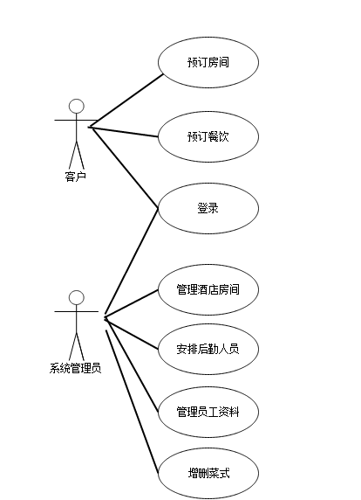
图 1 用例图

3酒店管理系统用例规约

3.1预订房间用例规约
- 简要说明：
本用例允许顾客预订并选择酒店提供的空闲房间。在预订入住时间之前，顾客可以退订房间。酒店管理系统提供了当前酒店内所有不同类型的空闲房间的房间号。
- 事件流
2.1 基本事件流
- 用例开始于顾客预定房间，或者顾客退订房间。
- 一旦顾客提供了所需要的信息，以下的一条子事件流将被执行。
如果选择的是“预订房间”，预订房间的子事件流将被执行。
如果选择的是“退订房间”，预订房间的子事件流将被执行。

2.1.1 预订房间
- 系统获取可选房间列表展示给顾客
- 顾客从房间列表选择某一类型房间
- 一旦顾客选定某类型房间，系统提供相应的空闲房号给顾客选择
- 执行提交订单子事件流

2.1.2 退订房间
- 系统得到并显示顾客已预订房间信息
- 顾客选择要退订的房间
- 系统提示确认删除订单
- 顾客确认删除
- 系统删除订单，更新数据库

2.1.3 提交订单
- 检测用户登录状态
- 确认用户身份之后执行提交，系统保存订单信息

2.2 备选事件流
2.2.1 房间已满
如果房间已满，提示顾客取消操作，本用例重新开始。
2.2.2 提交失败
如果顾客预订的订单提交失败，提示顾客操作失败，本用例重 新开始。
2.2.3 系统崩溃
提示顾客系统崩溃信息。
- 特殊需求
无。
- 前置条件
本用例开始前顾客必须已经登录管理系统。
- 后置条件
如果用例成功，顾客将成功预订、取消预订房间。否则系统状态不变。

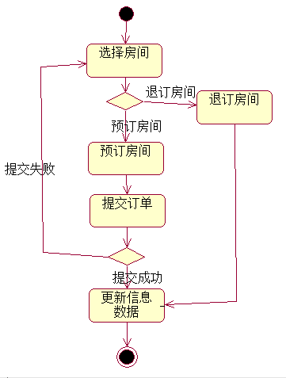
图 2 预订房间流程图

3.2顾客订餐用例规约
1、简要说明：
本用例允许（即将）入住酒店的顾客选择相应的餐饮套餐。
2、事件流
2.1 基本事件流
1) 用例开始于顾客预定或者取消餐饮。

2.1.1 预订餐饮套餐
- 系统提供可选餐饮列表
- 顾客选择需要的餐饮
- 执行提交餐饮预订子事件流。

2.1.2 取消餐饮套餐
1）系统得到并显示顾客已预订餐饮信息
2）顾客选择要退订的套餐
3）系统提示确认删除订单
4）顾客确认删除
5）系统删除餐饮订单，更新数据库

2.1.3 提交订餐订单
1）确认送餐时间跟入住时间是否吻合，更新数据库

2.2 备选事件流
2.2.1 餐饮时间已过
如果订餐时间不合法，提示用户重新选定时间，本用例重新开始。
2.2.2 提交失败
如果顾客预订的订单提交失败，提示顾客操作失败，本用例重 新开始。
2.2.3 系统崩溃
提示顾客系统崩溃信息。

3、特殊需求
无。
4、前置条件
本用例开始前顾客必须已经登录管理系统。
5、后置条件
如果用例成功，显示餐饮套餐信息给顾客，否则系统状态不变。
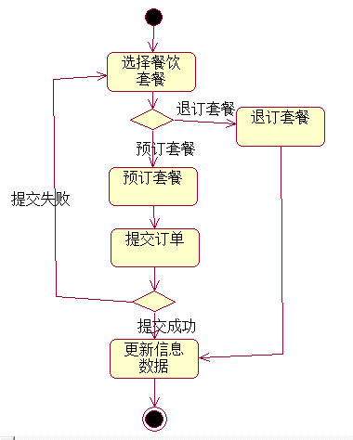
图 3 顾客订餐流程图

3.3管理酒店房间用例规约
1、简要说明：
本用例用于系统管理员更新酒店空闲房间信息。
2、事件流
2.1 基本事件流
1) 用例开始于系统管理员更新房间信息。

2.1.1 更新空闲房间
1）系统提供当前已占用房间和空闲房间信息
2）管理员根据实际情况选定某个房间，更新房间状态
3）系统提示确认更新房间状态
4）管理员确认更新
5）系统更新房间状态

2.2 备选事件流
2.2.1 更新房间状态失败
系统提示更新房间状态失败，本用例重新开始。

3、特殊需求
无。
4、前置条件
本用例开始前管理必须已经登录管理系统。
5、后置条件
如果用例成功，更新房间显示状态，否则系统状态不变。

3.4安排后勤人员用例规约
1、简要说明：
本用例用于系统管理员安排后勤人员打扫空闲房间。
2、事件流
2.1 基本事件流
1) 用例开始于系统管理员查找未被清洁的空闲房间。

2.1.1 安排后勤人员清扫指定房间
1）系统提供当前空闲并未被清扫房间的信息
2）管理员根据实际情况选定某个房间，安排后勤人员前往
3）系统更新房间状态

2.1.2 后勤人员反馈房间物品信息
1）后勤人员反馈物品信息给系统管理人员
2）系统管理人员在系统上选择对应房间号
3）系统管理人员添加房间物品损坏、缺省情况
4）系统管理人员确认添加
5）系统更新数据库

2.2 备选事件流
2.2.1 添加数据失败
如果提交数据失败，系统将显示错误信息，本用例重新开始。
2.2.2 系统崩溃
提示系统管理人员系统崩溃信息。

3、特殊需求
无。
4、前置条件
本用例开始前顾客必须已经登录管理系统。
5、后置条件
如果用例成功，显示房间已安排清扫和物品信息已更新，否则系统状态不变。

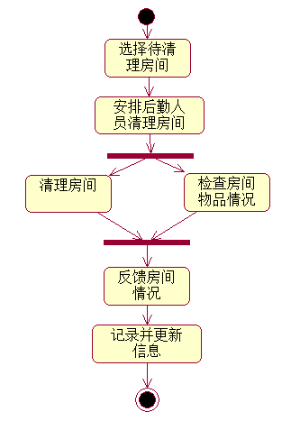
图 4 安排后勤人员流程图

3.5管理员工信息用例规约
1、简要说明：
本用例允许系统管理员添加、删除、修改员工基本信息。
2、事件流
2.1 基本事件流
1）用例开始于系统管理员选择添加酒店员工信息，或删除、修改在职员工信息。
2）一旦系统管理人员提供了所需要的操作，以下的一条子事件流将被执行。
如果选择的是“添加员工信息”，添加员工信息的子事件流将被执行。
如果选择的是“删除员工信息”，删除员工信息的子事件流将被执行。
如果选择的是“修改员工信息”，修改员工信息的子事件流将被执行。

2.1.1 添加员工信息
1）系统管理员进入添加员工信息的页面
2）输入新增员工的基本信息资料
3）确认员工资料并提交
4）系统执行提交信息子事件流

2.1.2 删除员工信息
1）系统得到并显示在职员工列表
2）系统管理员选择指定员工
3）管理员删除员工信息
4）系统提示确认删除员工信息
5）管理员确认删除
6）系统删除员工信息，更新数据库

2.1.3 修改员工信息
1）系统得到并显示在职员工列表
2）管理员选择指定员工
3）管理员修改员工信息
4）系统提示确认修改员工信息
5）管理员确认修改
6）系统修改员工信息，更新数据库

2.1.4 系统提交员工信息
如果系统提交员工信息成功，显示提交成功。

2.2 备选事件流
2.2.1 未找到员工信息
如果在修改员工信息子事件流中，系统无法返回员工的信息，将显示错误信息，这时本用例重新开始。
2.2.2 无法获取员工列表
如果系统管理人员在删除或修改员工信息时，无法获取员工信 息列表，此时系统将返回错误信息，本用例重新开始。
2.2.3 系统崩溃
提示系统管理人员系统崩溃信息。
3、特殊需求
无。
4、前置条件
本用例开始前系统管理人员必须已经登录管理系统。
5、后置条件
如果用例成功，顾客将成功添加、删除、修改员工信息。否则系统状态不变。

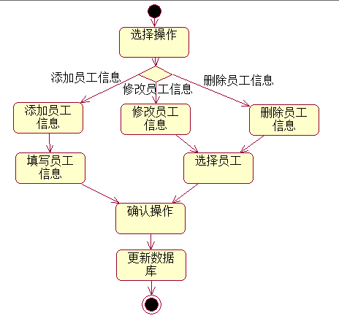
图 5 管理员工信息流程图

3.6管理菜式用例规约
1、简要说明：
本用例允许系统管理员添加、删除餐饮菜式信息。
2、事件流
2.1 基本事件流
1）用例开始于系统管理员选择添菜式信息，或删除已有的菜式信息。
2）一旦系统管理人员提供了所需要的操作，以下的一条子事件流将被执行。
如果选择的是“删除套餐”，删除菜式的子事件流将被执行。
如果选择的是“新增套餐”，新增菜式的子事件流将被执行。
2.1.1 新增菜式
1）系统显示新增菜式表单
2）输入新增菜式的名称、介绍、价格以及样例图片。
3）确认并提交
4）系统执行提交信息子事件流
2.1.2 删除菜式
1）系统得到并显示所有菜式
2）系统管理员选择某个菜式
3）管理员删除菜式信息
4）系统提示确认删除信息
5）管理员确认删除
6）系统删除套餐信息，更新数据库
2.2 备选事件流
2.2.1 未找到菜式信息
如果在新增套餐信息子事件流中，系统无法返回菜式的信息，将显示错误信息，这时本用例重新开始。
2.2.2 无法获取菜式列表
如果系统管理人员在删除菜式信息时，无法获取菜式信息列表，此时系统 将返回错误信息，本用例重新开始。
2.2.3 系统崩溃
提示系统管理人员系统崩溃信息。
3、特殊需求
无。
4、前置条件
本用例开始前系统管理人员必须已经登录管理系统。
5、后置条件
如果用例成功，顾客将成功添加、删除菜式信息。否则系统状态不变。
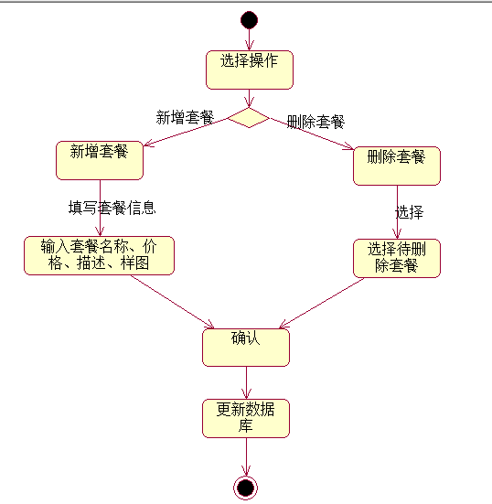
图 6管理菜式流程图

4酒店管理系统补充规约
1．目标
本文档的目的是定义酒店管理系统的需求。本补充规约列出了不便于在用例模型的用例中获取的系统需求。补充规约和用例模型一起记录关于系统的一整套需求。
2．范围
1) 本补充规约适用于酒店管理系统，将要由学习面向对象软件分析与设计的学生 开发。
2) 本规约除定义了在许多用例中所共有的功能性需求以外，还定义了系统的非功 能性需求，例如：可靠性、兼容性 、性能和可支持性等。（功能性需求在用例规约 中定义。）
3．参考
无
4．功能
1) 多个用户必须能同时执行操作。
5．兼容性
Web前端页面兼容IE9以上版本的IE、Chrome、Firefox和Safari。
6．可靠性
酒店管理系统在每周七天，每天二十四小时内都应是可以使用的。宕机的时间应少 于 10%。
7．性能
1) 在任意既定时刻，系统最多可支持 2000 名用户同时使用中央数据库，并在任 意时刻最多可支持 500 名用户同时使用本地服务器。
2) 系统将能在十秒钟内提供对遗留课程目录数据库的访问。
3) 注意：基于风险的原型发现遗留课程目录数据库在没有利用中层处理能力的前 提下，无法满足性能上的需求。
4) 系统必须能够在 2 分钟内完成所有事务的 80%。
8．可支持性
无
9．安全性
1) 系统必须能防止非授权的访问
2) 只有管理人员能更改人员信息。
10．设计约束
无

5术语表
1、酒店管理系统：
本次开发任务，面向酒店管理者和酒店顾客的一套软件系统，向管理者提供酒店的管理房间、管理员工信息、安排后勤人员功能，向酒店顾客提供酒店的预订房间、预订套餐功能，如无特殊说明，文档中系统指该酒店管理系统。
2、系统管理员
本系统的管理员，管理系统前需要登录验证，拥有管理房间、管理员工 信息、安排后勤人员权限
3、餐饮套餐
酒店提供的可预订的套餐，在系统中可以添加、修改、删除套餐信息， 顾客预订套餐前可以查看套餐信息。
4、员工信息
指酒店员工的姓名、性别、年龄、联系方式、住址、工作年限、薪酬、 岗位等信息。
5、后勤人员
指酒店员工中岗位为后勤人员的一类员工。

